**Firebase es una plataforma de google que permite desarrollar apps para moviles, dispones de bases de datos en tiempo real, reporte de bugs, soporte para autentificaciones, almacenamiento en la nube, y hosting entre otras funcionalidades**

Comenzamos creando un proyecto vacio en android studio, accededemos a la web de firebase, podemos conectar con una cuenta de google y creamos un nuevo proyecto en la consola de firebase, y seleccionamos insertar database en app android.
Seleccionamos el nombre de nuestro package de nuestro main, y lo pegamos, accedemos a gradle projects-”nombre de tu app”-android-singin report copiamos el SHA1 y lo pegamos en el debug singin certificate, ya podemos registrar nuestra app.
Seguimos las intrucciones introduciendo las lineas de codigo en el gradle para poder utilizar los servicios de google.

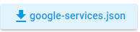
Descargamos el json que nos dan y lo pegamos en projects-”nuestra App”-app.

Ahora ya podemos estructurar nuestra base de datos.
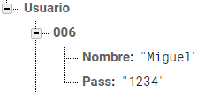

Primero creamos la tabla user:
<--Key
- codigo(primaria,texto)
- nombre(texto)
- contraseña(password)

(firebase estructura datos con valor KEY, asi que el codigo sera la key y nombre y contraseña como datos)

Pasamos a crear el Json con los datos que queramos, una estructura simple, y la importamos a la database de firebase de nuestro proyecto y ya tendriamos nuestro primer usuario por defecto creado.
Y empezamos a crear la app.

En res-drawable creamos un nuevo batch drawable importer. Mas-buscamos en nuestro equipo el logo y el fondo que queramos poner-OK.
En el campo de vista(MVC)-layout-activity_main.xml ponemos el layout relativo e introducimos el fondo, el logo, al igual vamos modificando los colores que queramos (diseño).

Accedemos a nuestro build.gradle y añadimos las librerias en las dependencias.
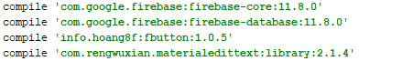
←firebase
← Libreria Botones
← usar esto en vez de editText para no cambiar nuestro codigo java

En la clase Main Activity creamos un void onCreate(Bunde savedInstanceState) sirve para manejar los cambios de orientacion en la pantalla, asi hacemos tener una mejor experiencia al usuario.
Añadimos los botones y nuestro texto y lo recogemos mediante su id.
Ahora añadiremos app-new-folder-assets folder, en assets-nuevo-directorio(aqui guardaremos nuestras fuentes personalizadas).
Creamos las funciones en nuestros botones de registro y login, esto ya empieza a parecer una aplicación.
Porque tenemos un usuario por defecto en nuestra base de datos, primero creamos la actividad de login, mas adelante haremos el registro.
Layout-new-Activity, repetimos los pasos de diseño del activity-main creado anteriormente, con diferencias en los botones y campos que queremos aquí.
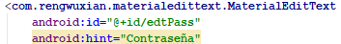
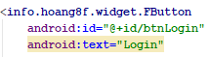

Accedemos a nuestra clase java de login y asigamos los botones y campos de texto con el id como en el main activity.

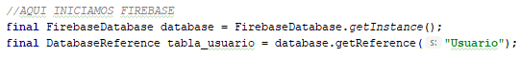
Aqui ya iniciamos firebase, teniendo cuidado al coger la referencia, tiene que ser la key de nuestra BBDD.

Vamos a crear el modelo
App-”nombre package”-new-Package-”creamos el package modelo”-new-class-”usuario”.
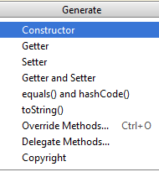
Creamos los strings .
Esta clase la creamos porque usaremos el codigo como key, pero necesitamos crear la clase modelo para poder recoger los datos.
Creamos los constructores, los setters y getters con el atajo alt+insert.

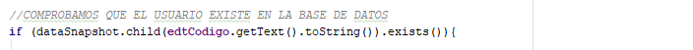
Creamos las funciones de los botones, utulizando “DataSnapshot” de firebase, esto contiene los datos de nuestra BBDD, sirve para llamar y extraer contenidos eficientemente en la localizacion de nuestra BBDD, no puede ser modificado ni cambiado.

Seguimos añadiendo las funciones a los botones de nuestro main activity para que nos lleven al apartado de login y una vez alli compruebe si existe o no el usuario en la BBDD, en caso correcto nos llevara a dentro de la aplicación una vez la creemos o nos salga un mensaje de error en caso contrario.

Ahora creamos la clase registro, repetimos los pasos de diseño realizado en el xml de login pero cambiando los apartados necesarios en el registro(añadimos los campos que falten como el nombre).
Creamos las variables y las llamamos por el ID.
volvemos a iniciar Firebase, copiando y pegando el texto que pusimos en el login para iniciarla.
Pero cambiando login por registro, para evitar errores.
Volvemos a hacer uso de DataSnapshot para verificar que el usuario a registrar no existe en la BBDD, en este caso si existe nos da un mensaje de error.

Accedemos a App-manifest y damos permiso de acceso a internet a nuestra app.--Duda--

Ya podemos crear nuevos usuarios y verificar el login de los existentes para nuestra APP!!!!!! el registro y el login estan completos!!!!

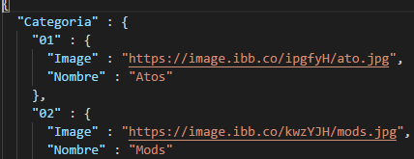
Ahora vamos a añadir mas elementos a nuestra BBDD, exportamos el Json desde firebase, guardamos una copia de seguridad y modificamos creando una nueva categoria de objetos, necesitaremos un nombre y un link de la imagen que queramos.
Una vez creamos la “categoria” nueva en nuestra BBDD importamos el Json modificado otra vez a nuestra consola de Firebase, RECUERDA QUE FIREBASE SOBREESCRIBE TODOS LOS DATOS ANTIGUOS CON LOS NUEVOS!
Ya tenemos nuestros dos objetos creados, “Usuarios” y “Categoria”
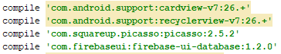
Pasamos a diseñar nuestro menu layout, agregando las dependencias de cardview, recyclerview, Picasso y firebaseUi

Seguimos creando App-res-layout-new-new Activity-new navigation Drawer
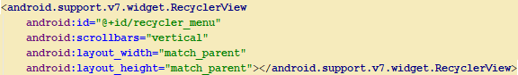
En content_home.xml debemos añadir RecyclerView, esto sera nuestro menu-lista
Elegimos los colores y seguimos diseñando.
En app_bar_home.xml quitamos lo que no necesitemos y cambiamos el icono de FAB(floating action button). App-res-drawable-new-Vector Asset. Aquí elegimos el que queramos, en mi caso un carrito y cambiamos el nombre del icono antiguo por el nuevo.
Accedemos a nav_header_home.xml, quitamos lo que no necesitemos otra vez(generalmete textviews por defecto).

En activity_home cambiamos el fondo por navigation drawer y le damos el estilo que queramos, en mi caso semitransparente que mola! Y quitamos las partes del menu que no queramos.
CUIDADO CON LOS ID!! PROBLEMAS SEGURO!
Cambiamos los iconos como hicimos con el FAB, tambien puedes insertar el icono que tu quieras importando la imagen deseada en res-drawable.
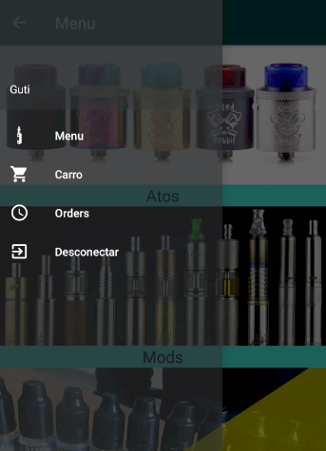
Una vez diseñada la interfaz de forma clara y atractiva al usuario(mmmm transparencias…)

necesitamos las funciones del codigo para cargar el menu desde Firebase.
Lo primero es activar el boton de login para que nos lleve a nuestro menu.
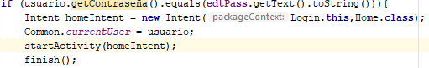
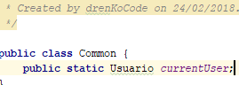

Ahora creamos el package common, y su respectiva clase java common(esto se hace para organizar el proyecto mejor) y aquí sera donde crearemos la variable para guardar al usuario que este logueado haciendo uso de la app

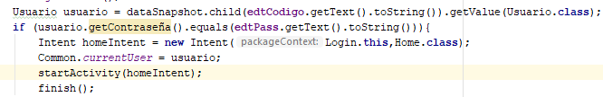
Volvemos a nuestra clase login y terminamos de crear la funcion.

Iniciamos Firebase desde nuestra clase Home
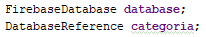
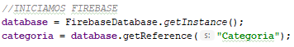

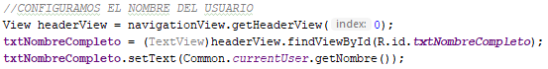
cogemos el nombre del usuario logueado por id y lo mostramos en el menu de navegacion

Usaremos la interfaz de usuario UI de Firebase para vincular los datos desde Firebase a Recycler View.
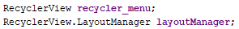

Primero definiremos nuestro modelo de categoria: App-”nombre app”-java-modelo-new-java class
cogemos los nombres usados para la categoria de nuestra BBDD para evitar errores, volvemos a crear los constructores, setters y getters.

Debido a que necesitamos hacer click en el recycler view item → iniciamos la nueva actividad con los detalles del menu, para eso necesitamos implementar un onClick al recycler view item.
New-package(“nombramos con interfaz”)-new-java class-Tipo interface-nombre=ItemClickListener
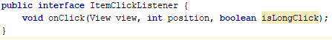

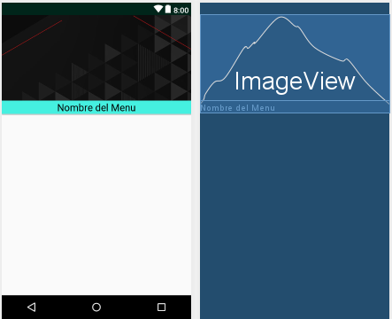
Ahora creamos new-package-”viewHolder”-new-java class-”menuViewHolder”
Creamos un nuevo Layout que se llame menu_item cargandole la librería cardView, alli diseñamos el estilo del menu, en mi caso imagen y debajo el nombre de su categoria.
Volvemos a menuViewHolder, creamos las variables de las imagenes y el nombre de la categoria, y llamamos mediante id.
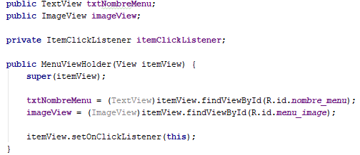

Creamos el Setter de itemClickListener.itemClickListener y llamamos al onclick.
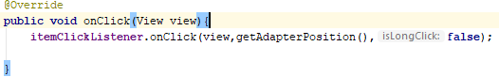
Asi tenemos creado el menu_item para mostrar el layout del menu y creado el MenuViewHolder para usarlo con la interfaz de Firebase.
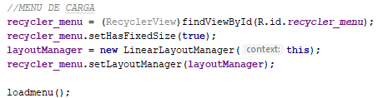
Ahora solo tenemos que coger los datos desde Firebase y unirlos al recycler view.

Crearemos el metodo loadmenu()
llamando a firebaserecycleradapter--***Adapter***--

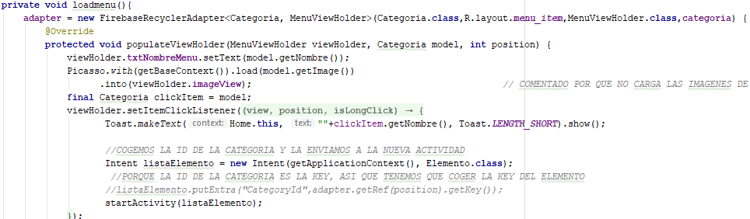

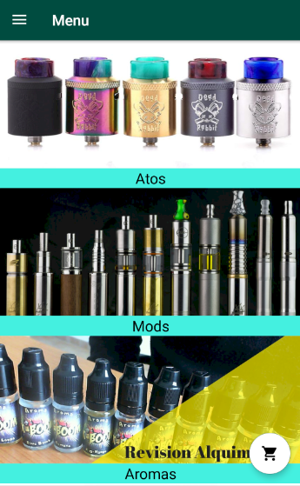
Por ultimo cambiamos los ID de menu de navegacion para que no nos de errores, y ya tenemos nuestra aplicación creada!!!!!
